**Seřaďte postavy od nejstaršího období historie po současnost a přiřaďte k nim správnou skupinu pojmů.**

**těžba ropy**

**továrny**

**železnice**

**nemocnice**

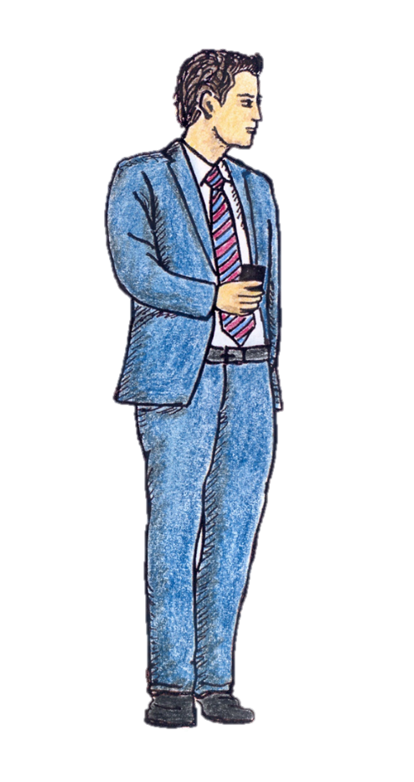

**internet**

**mobil**

**auto**

**kancelář**

**hrad**

**šlechta**

**tržiště**

**písmo**

**mamut**

**oheň**

**oštěp**

**jeskyně**

**železné nástroje**

**hrnčířský kruh**

**hradiště**

**ražba mincí**

